ĐẠI HỌC ĐÀ NẴNG

**TRƯỜNG ĐẠI HỌC SƯ PHẠM KỸ THUẬT**



**BÁO CÁO LẬP TRÌNH C#**

**XÂY DỰNG WEBSIZE BÁN DỤNG CỤ HỌC TẬP**

**Giảng viên hướng dẫn : Lê Thị Bích Tra**

**Sinh viên thực hiện : Nguyễn Hữu Thắng**

**Mã Sinh Viên : 1811505310339**

*Đà Nẵng, Tháng 6 năm 2021*

mỤc lỤc

Chương I. Trang Admin 3

1. Sử dụng template Admin mẫu, hiệu chỉnh lại cho phù hợp, và sử dụng các class css, bootstrap cho các chức năng bên dưới. 3

2. Thực hiện chức năng Kiểm tra đăng nhập 3

3. Hiển thị danh sách UserAccount 6

a. Phân trang danh sách tài khoản người dùng (5 user/trang) và chức năng tìm kiếm (1đ) 6

b. Xóa 1 người dùng có Status là Blocked (1đ) 9

4. Hiển thị danh sách sản phẩm 11

a. Yêu cầu: sắp xếp theo Số lượng tăng dần, Đơn giá giảm dần, dưới dạng bảng có các cột (1đ) 11

b. Click vào link Xem chi tiết (ở cột Thao tác) sẽ chuyển đến trang xem được chi tiết của sản phẩm (1đ) 14

5. Thiết kế form, thực hiện chức năng thêm 1 sản phẩm: 16

a. Form gồm có các Label kèm các Textbox: ID, Tên sản phẩm, đơn giá, số lượng và Loại Sản phẩm (dropdownlist: đổ dữ liệu của bảng Loại sản phẩm vào). (2đ) 16

Chương II. Trang Người Dùng 21

1. Download 1 template bán hàng bất kỳ, hiệu chỉnh lại cho phù hợp với dữ liệu của bảng Sản phẩm. 21

2. Đổ dữ liệu của bảng sản phẩm vào trang chủ 24

1. Trang Admin
2. Sử dụng template Admin mẫu, hiệu chỉnh lại cho phù hợp, và sử dụng các class css, bootstrap cho các chức năng bên dưới.

Tạo mục Assets/Admin rồi thêm template vào:

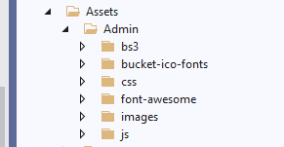

1. Thực hiện chức năng Kiểm tra đăng nhập

Code :

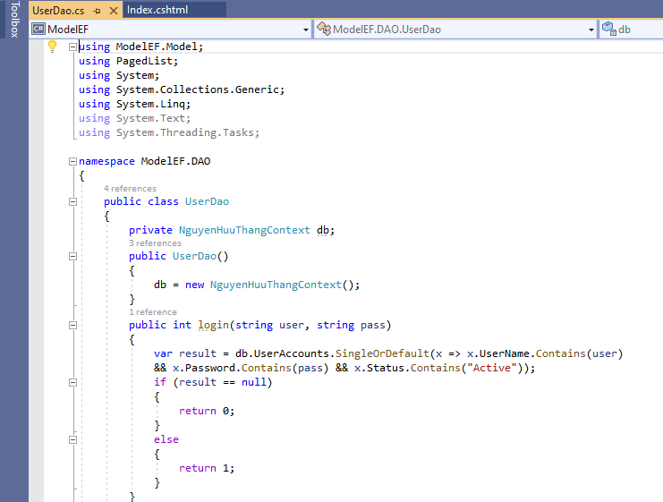

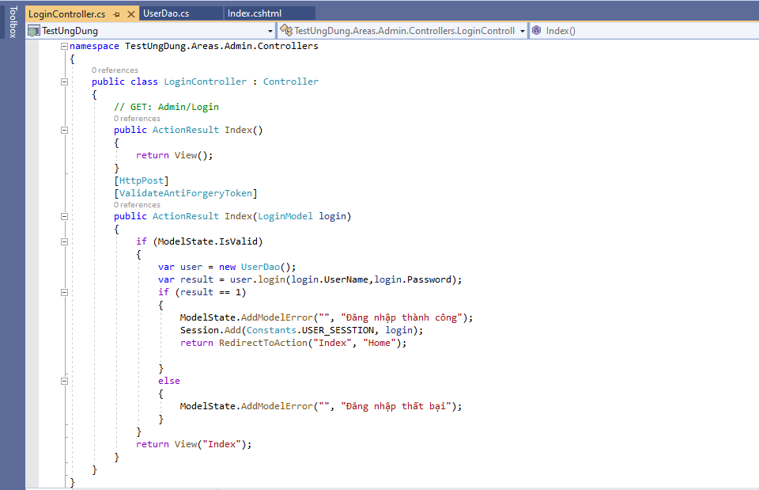

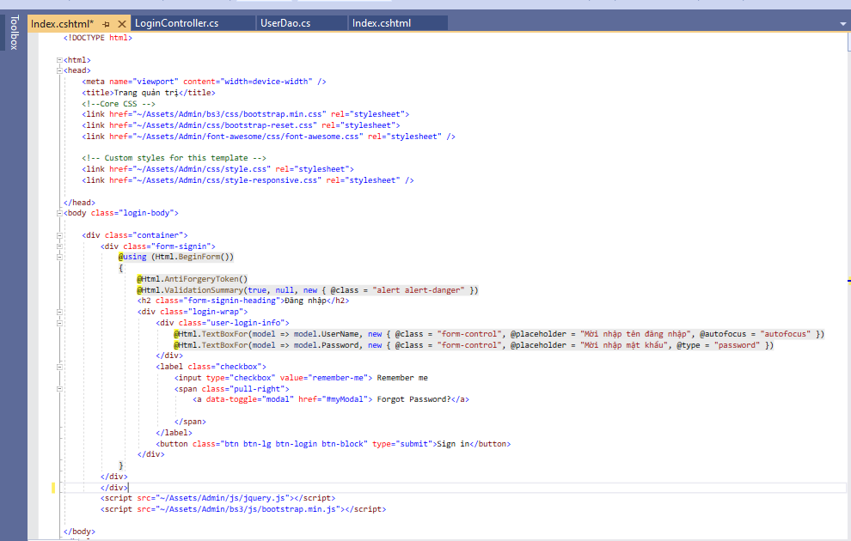

Kết quả:

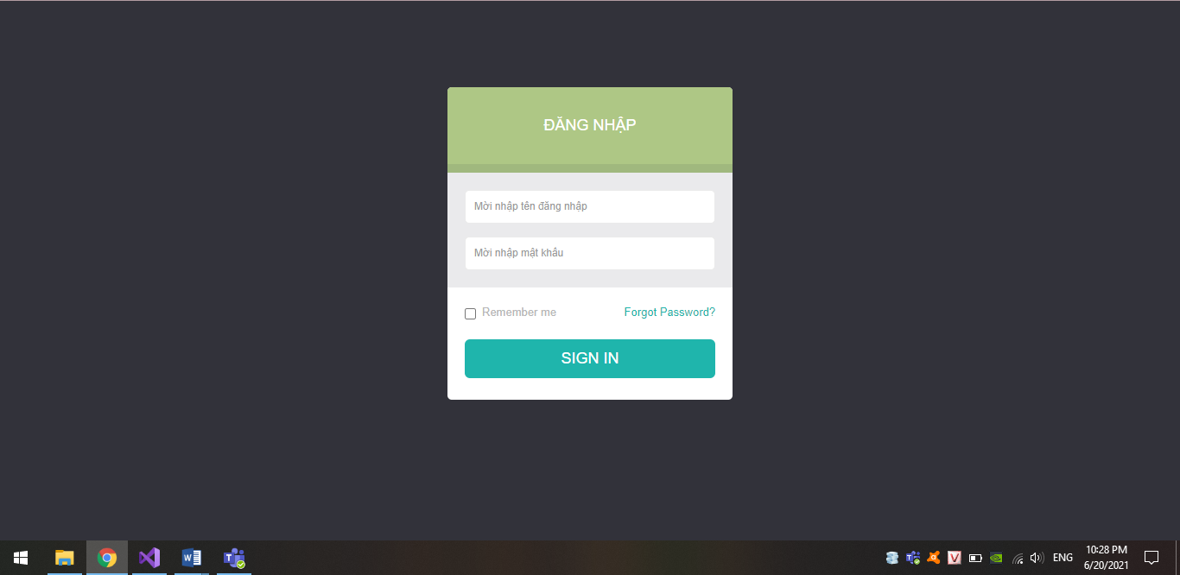

Khi nhập sai “Tài khoản” hoặc “Mật khẩu”, hoặc tài khoản “Blocked” -> Hiển Thị Thông báo :

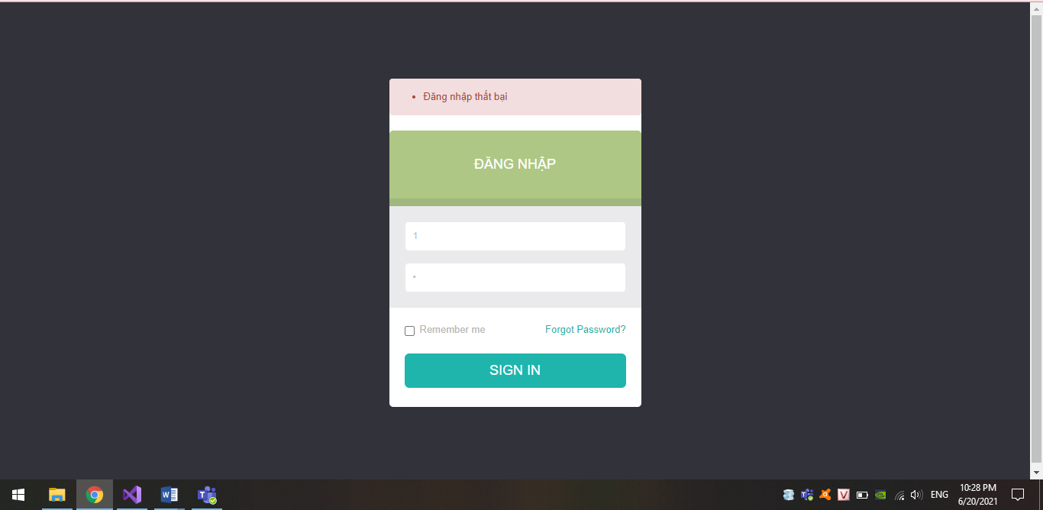

Khi đăng nhập thành công -> Trang Chủ Admin

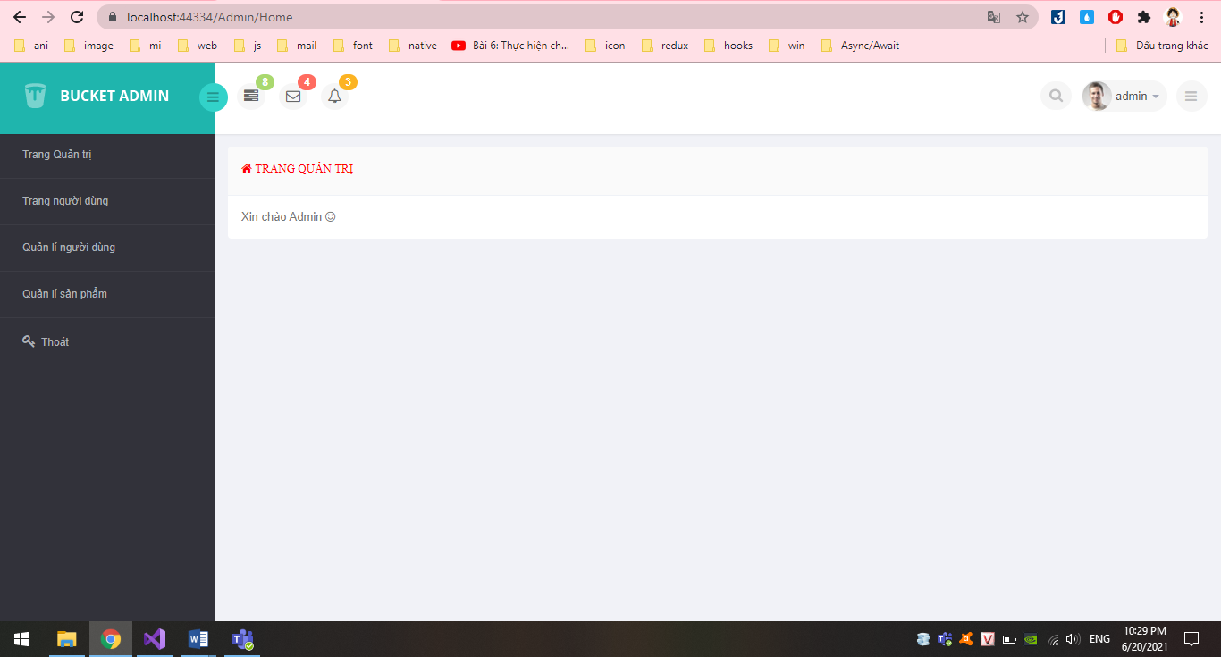

1. Hiển thị danh sách UserAccount
   1. Phân trang danh sách tài khoản người dùng (5 user/trang) và chức năng tìm kiếm (1đ)

Code:

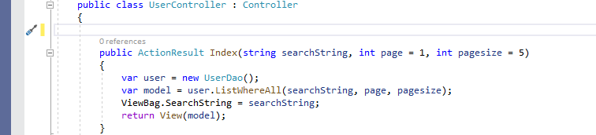

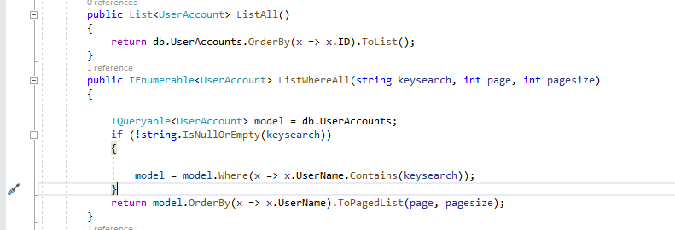

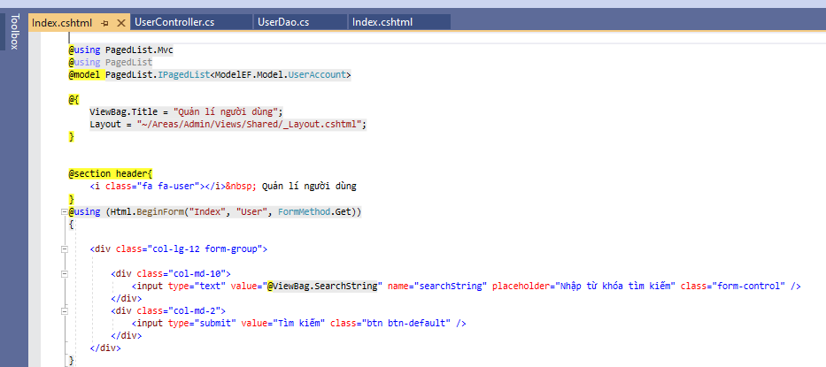

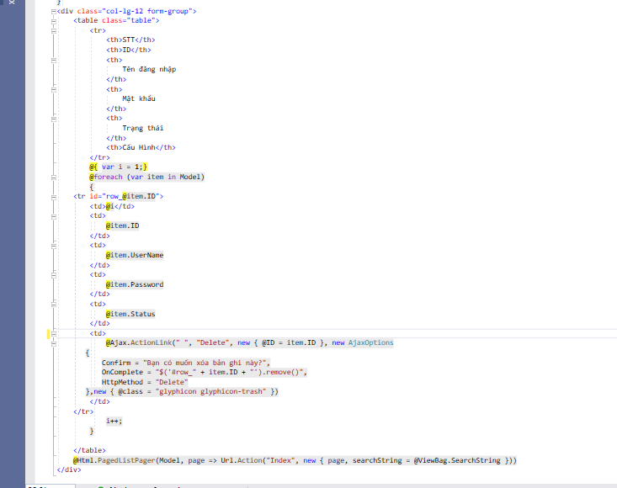

Kết quả:

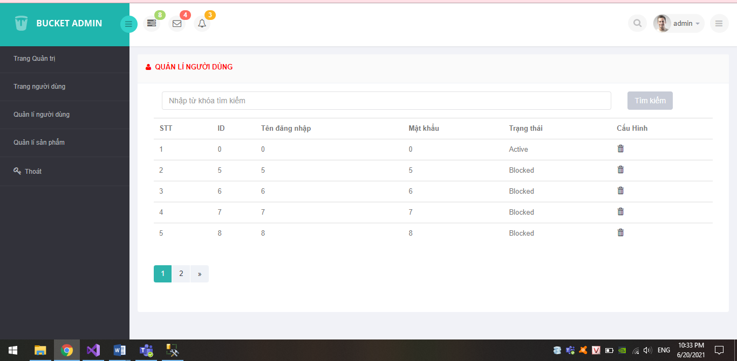

Tìm kiếm: khi ta gõ tìm kiếm là “admin” nhấn vào nút tìm kiếm thì ra:

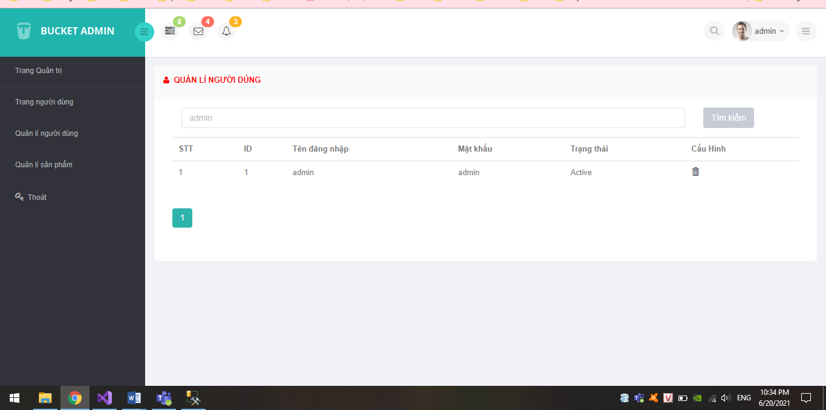

* 1. Xóa 1 người dùng có Status là Blocked (1đ)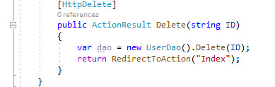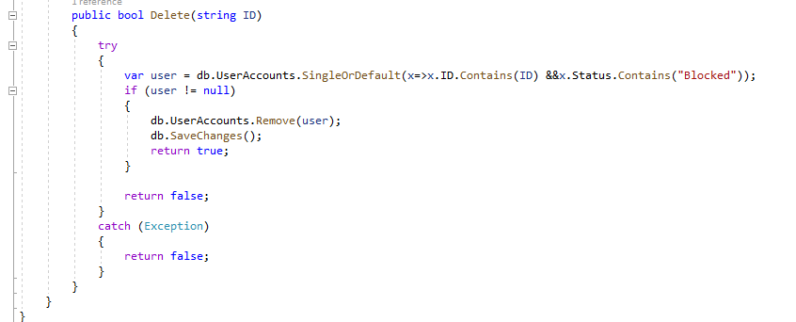

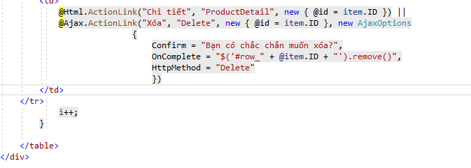Kết quả

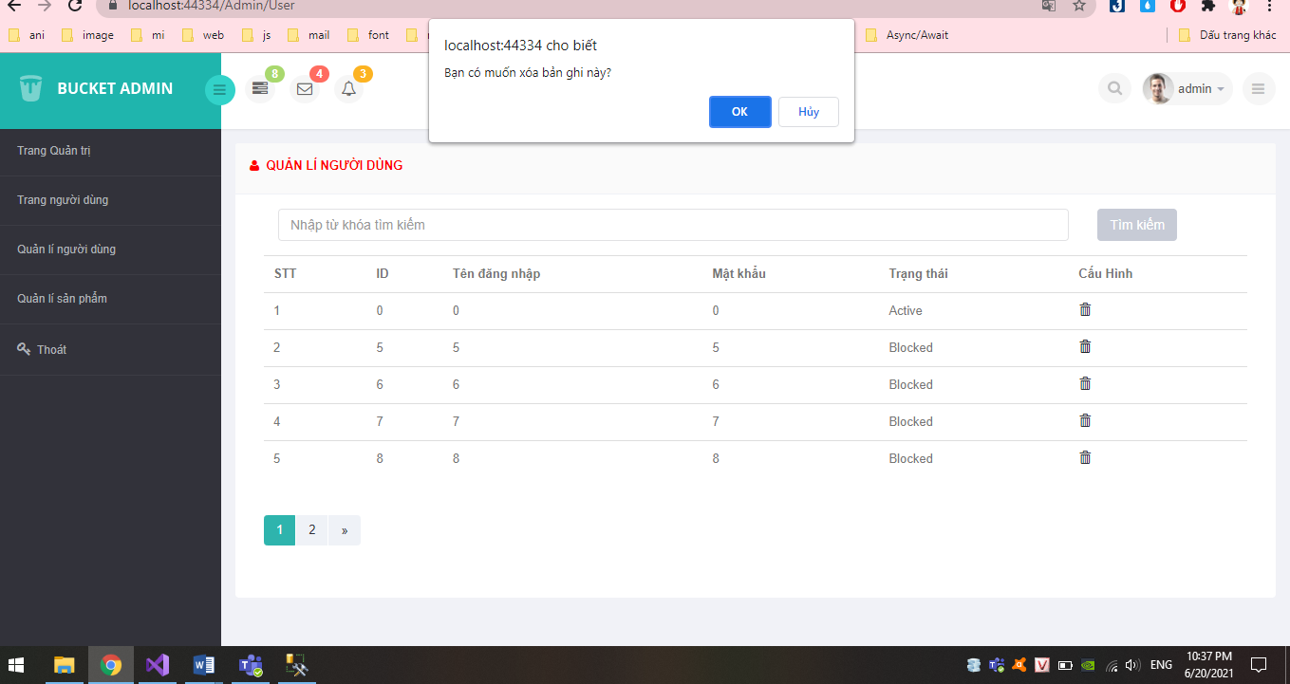

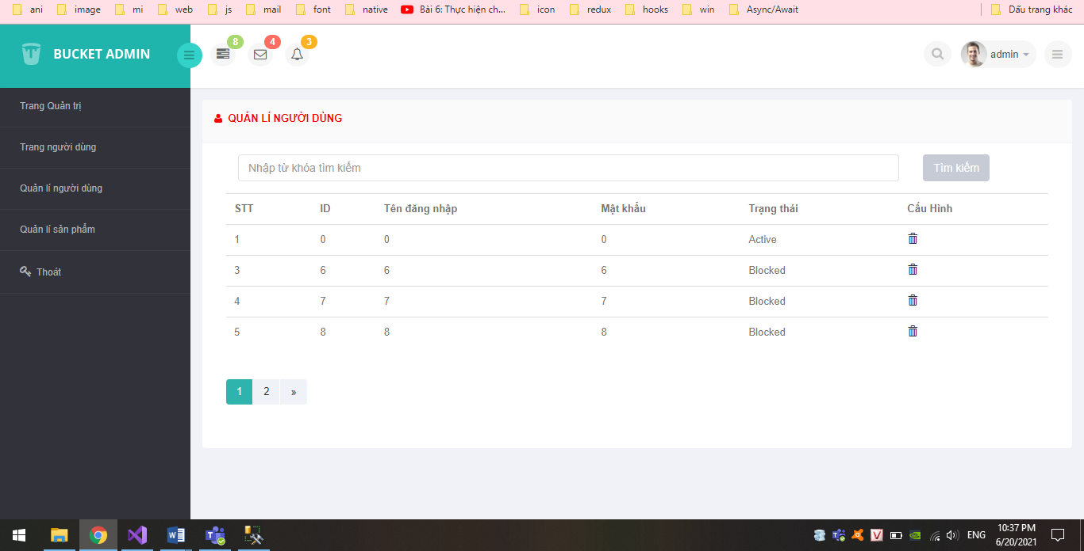

1. Hiển thị danh sách sản phẩm
   1. Yêu cầu: sắp xếp theo Số lượng tăng dần, Đơn giá giảm dần, dưới dạng bảng có các cột (1đ)

Code:

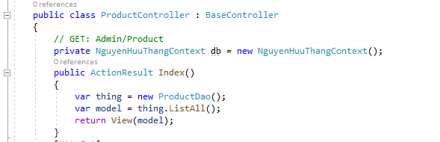

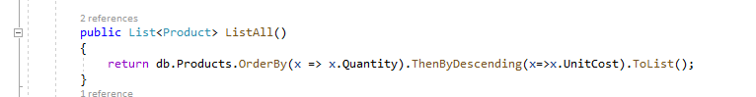

Kết quả:

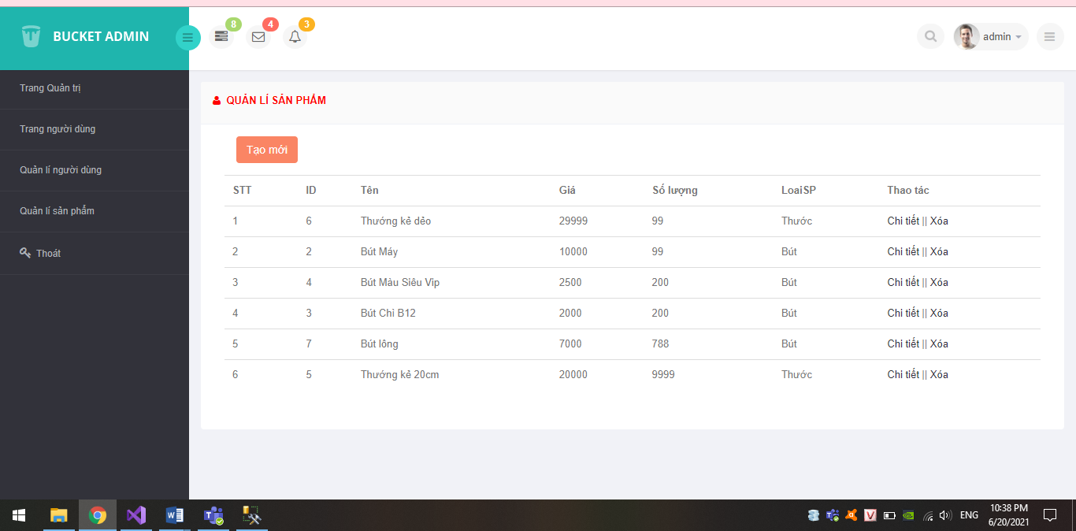

* 1. Click vào link Xem chi tiết (ở cột Thao tác) sẽ chuyển đến trang xem được chi tiết của sản phẩm (1đ)

Code:

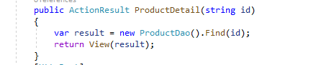

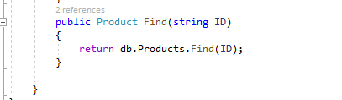

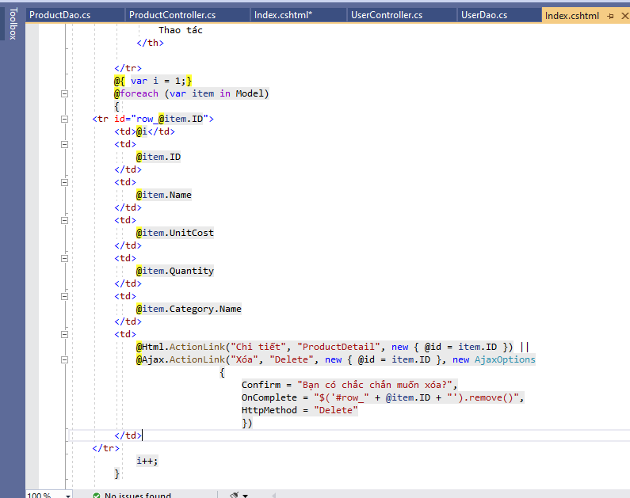

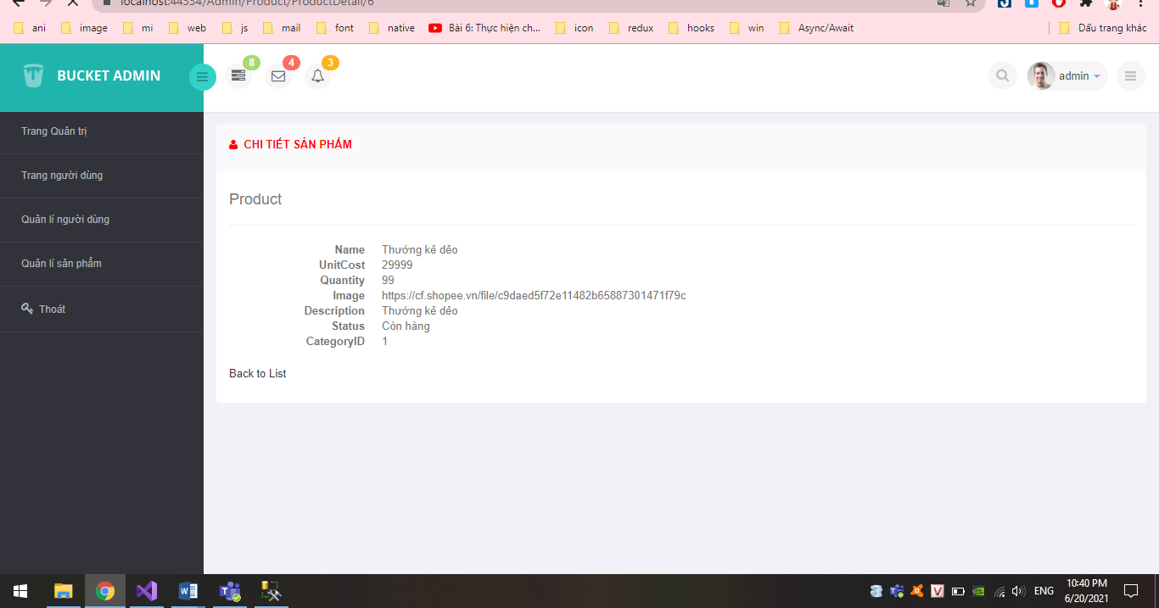

1. Thiết kế form, thực hiện chức năng thêm 1 sản phẩm:
   1. Form gồm có các Label kèm các Textbox: ID, Tên sản phẩm, đơn giá, số lượng và Loại Sản phẩm (dropdownlist: đổ dữ liệu của bảng Loại sản phẩm vào). (2đ)

Code:

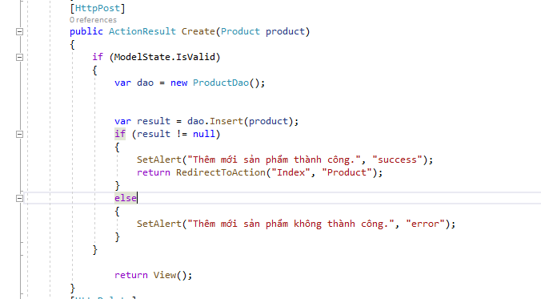

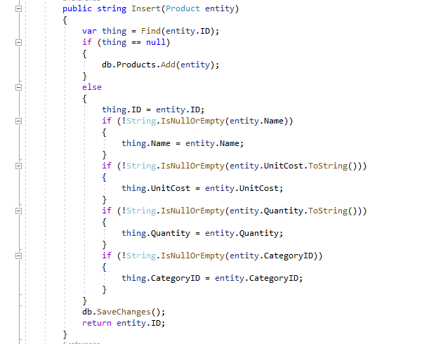

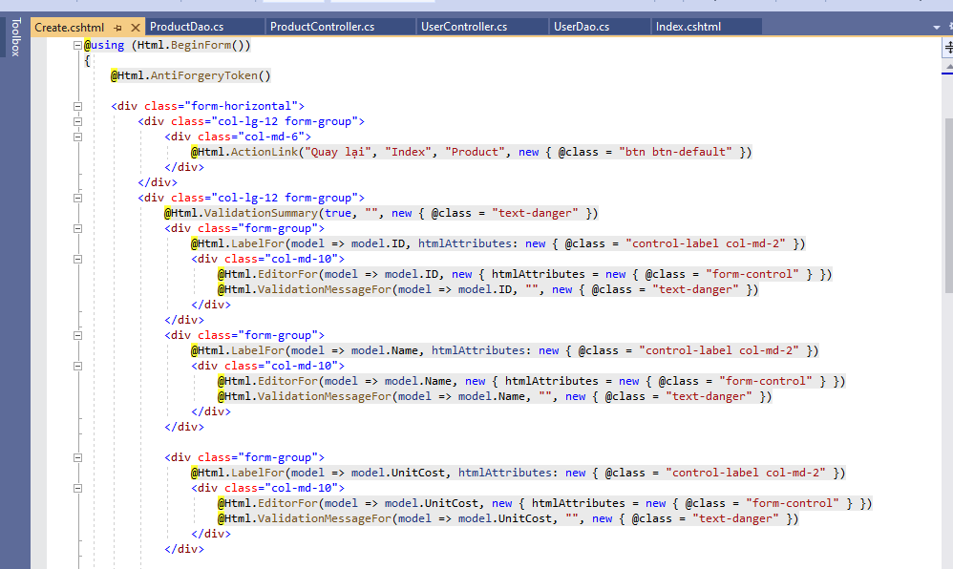

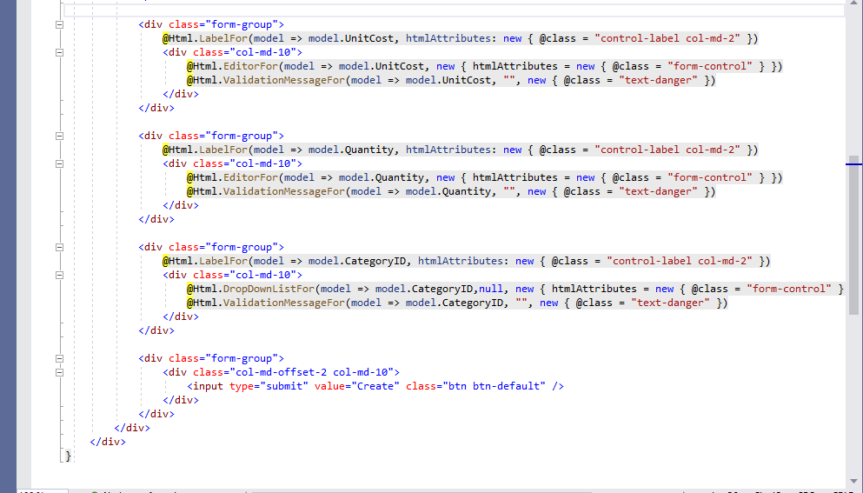

Kết quả:

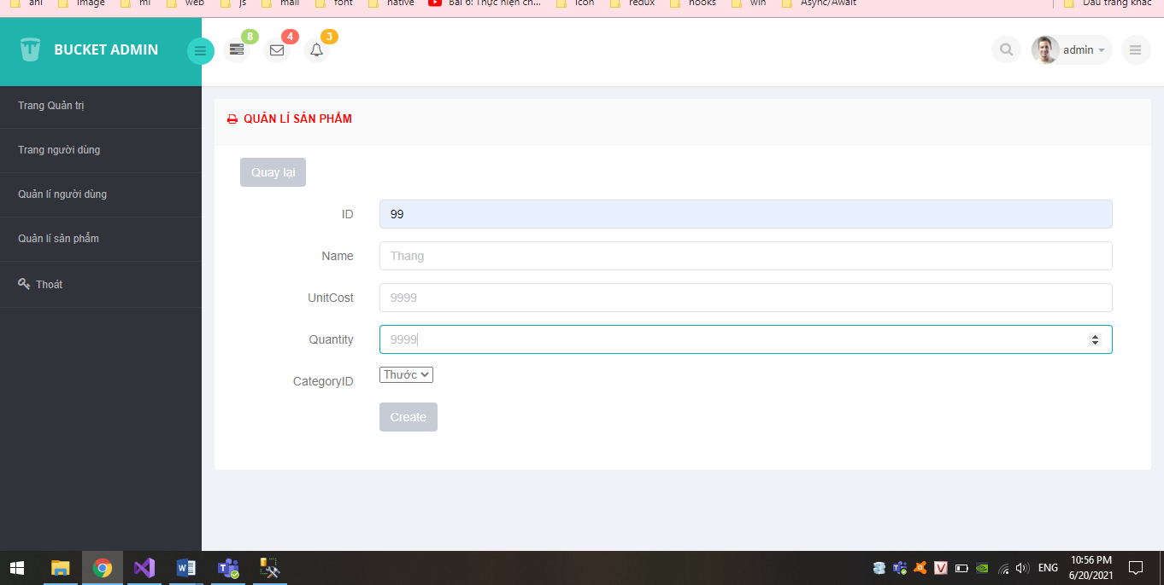

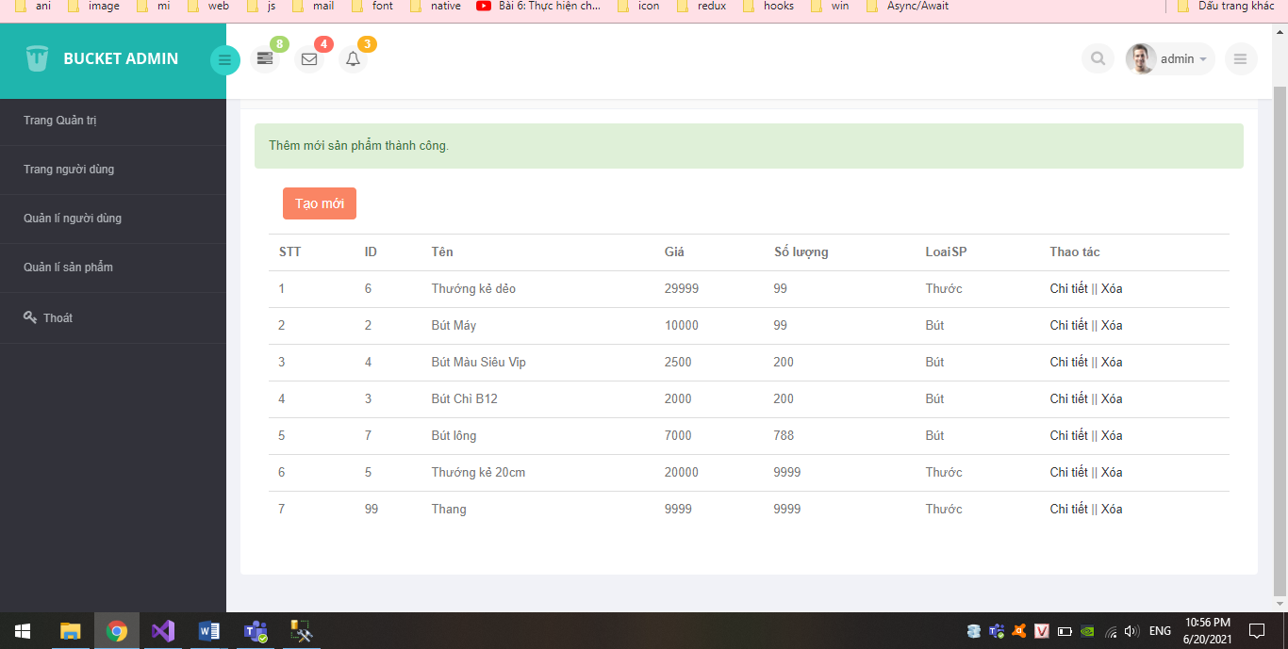

1. Trang Người Dùng
2. Download 1 template bán hàng bất kỳ, hiệu chỉnh lại cho phù hợp với dữ liệu của bảng Sản phẩm.

Tại Assets ta tạo thêm 1 thư mục User và bỏ template vào trong User :

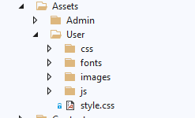

Tại Areas chúng ta cũng tạo thêm 1 thư mục User :

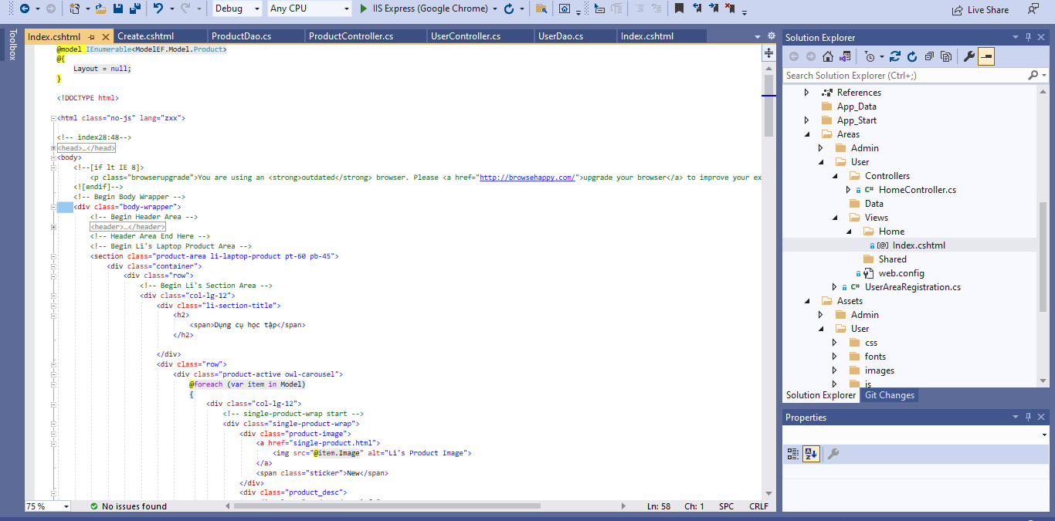

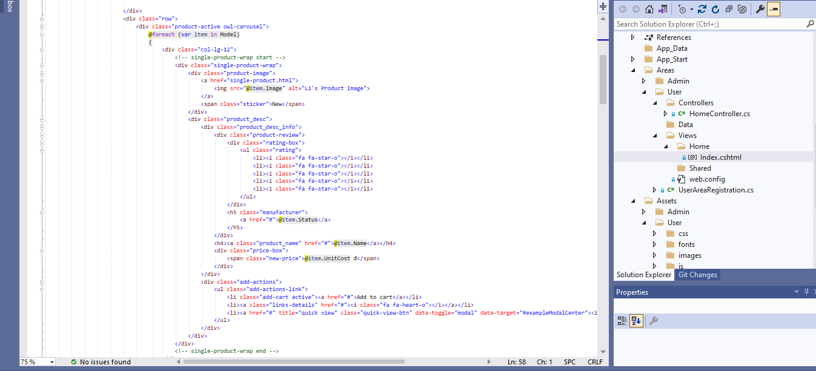

1. Đổ dữ liệu của bảng sản phẩm vào trang chủ

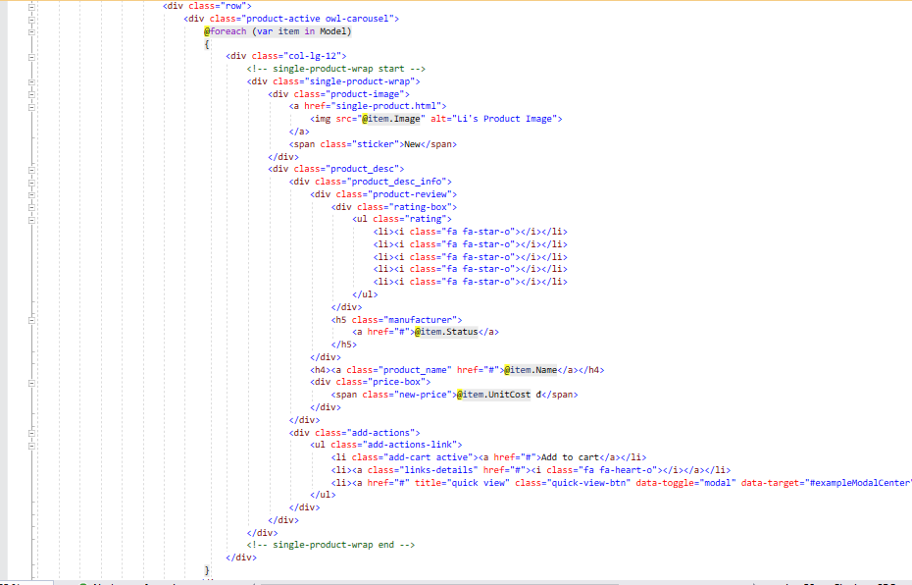

Kết quả:

